FATEC COTIA
CURSO SUPERIOR DE DESENVOLVIMENTO DE SOFTWARE MULTIPLATAFORMA

LEANDRO CARDOSO RA 27003392423007
CELSO SEBASTIÃO RA 2701392423002
JHONATHAN HENRIQUE RA 2701392423001

ABOA – PROJETO INTEGRADOR IV
Plataforma Web de Recomendação Gastronômica com Geolocalização

ORIENTADOR
Profº JUNIO CESAR DOS SANTOS

COTIA
2026

LEANDRO CARDOSO | CELSO SEBASTIÃO | JHONATHAN HENRIQUE

ABOA – PROJETO INTEGRADOR IV
Plataforma Web de Recomendação Gastronômica com Geolocalização

Trabalho de Conclusão apresentado como Projeto Integrador IV do Curso Superior de Desenvolvimento de Software Multiplataforma da FATEC Cotia.

COTIA
2026

RESUMO
O ABOA é uma plataforma web Full-Stack desenvolvida como Projeto Integrador IV do curso de Desenvolvimento de Software Multiplataforma. O sistema tem como objetivo conectar usuários a estabelecimentos gastronômicos próximos por meio de geolocalização, busca inteligente e recomendações personalizadas.
A aplicação permite pesquisas por nome, categoria e palavras-chave, exibição de cardápios, visualização de estabelecimentos em mapas interativos e geração de rotas para navegação. O projeto utiliza React no frontend, Node.js e Express no backend, MongoDB Atlas como banco de dados e autenticação baseada em JWT.
Além disso, possui práticas modernas de desenvolvimento de software, incluindo integração contínua, deploy automatizado e controle de versão utilizando GitHub.
Palavras-chave: Geolocalização. React. Node.js. MongoDB. Recomendação. Gastronomia.

1 TEMA CENTRAL
O projeto ABOA consiste no desenvolvimento de uma plataforma web de recomendação gastronômica capaz de conectar usuários a estabelecimentos próximos utilizando geolocalização, algoritmos de relevância e recursos modernos de experiência do usuário.
A solução foi desenvolvida utilizando arquitetura Full-Stack, integrando frontend e backend através de uma API RESTful segura e escalável.
1.1 Objetivo Geral
Desenvolver uma aplicação web moderna que permita aos usuários localizar estabelecimentos gastronômicos próximos, visualizar cardápios, obter rotas de navegação e receber recomendações relevantes com base em pesquisas inteligentes.
Os objetivos específicos são:
• Desenvolver frontend responsivo utilizando React;
• Implementar backend utilizando Node.js e Express;
• Utilizar MongoDB Atlas como banco de dados;
• Implementar autenticação segura via JWT;
• Disponibilizar o sistema em ambiente público através de deploy;
• Aplicar conceitos de UX e acessibilidade.
1.2 Implementações por Disciplina
a) Laboratório de Desenvolvimento Web
• API RESTful completa;
• Autenticação JWT;
• CRUD de estabelecimentos;
• CRUD de cardápios;
• Upload de imagens;
• Geolocalização;
• Busca inteligente;
• Integração frontend/backend;
• Testes automatizados com Jest e Supertest;
• Documentação técnica do projeto via README.md.
Os testes automatizados do backend foram implementados utilizando os frameworks Jest, responsável pela execução dos testes unitários e de integração, e Supertest, utilizado para simular requisições HTTP às rotas da API e validar as respostas retornadas pelo servidor. Os testes cobrem funcionalidades essenciais como autenticação, cadastro de estabelecimentos e operações da API REST.
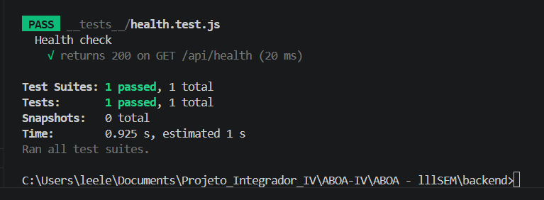
Fonte: Elaborado pelos autores.
A documentação técnica do projeto foi organizada em arquivos README.md, tanto no repositório do backend quanto no do frontend, contendo informações sobre requisitos de instalação, configuração das variáveis de ambiente, estrutura de pastas, tecnologias utilizadas, instruções de execução e solução de erros comuns, de modo a facilitar a reprodução do ambiente por terceiros.
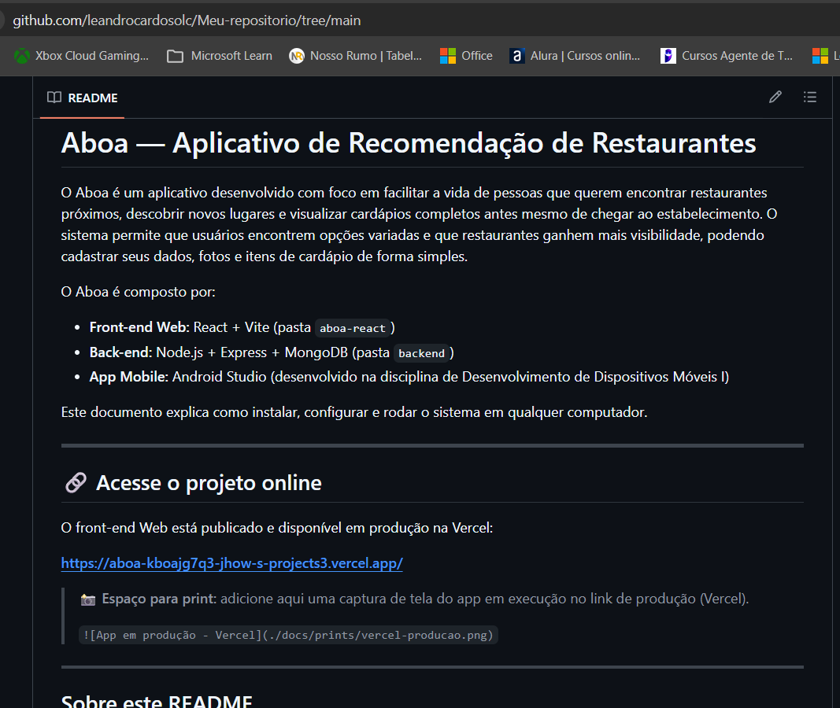

Fonte: Elaborado pelos autores.
• Observabilidade da API com Morgan e endpoint de health check.
Para acompanhar o funcionamento da API em execução, foram implementados mecanismos básicos de observabilidade no backend: logs estruturados de requisições HTTP utilizando o middleware Morgan, exibindo data/hora, método, rota, status da resposta e tempo de execução de cada requisição; e um endpoint de health check (GET /api/health), que retorna o status da API, o tempo de atividade (uptime) e a situação da conexão com o banco de dados MongoDB.

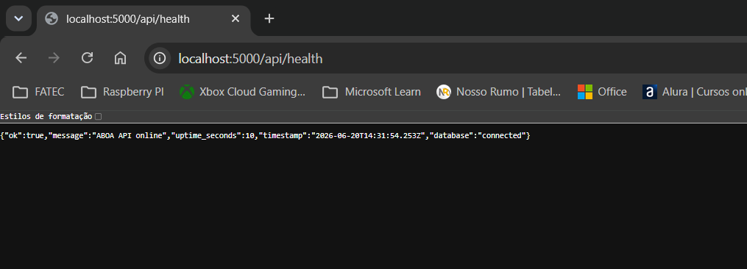

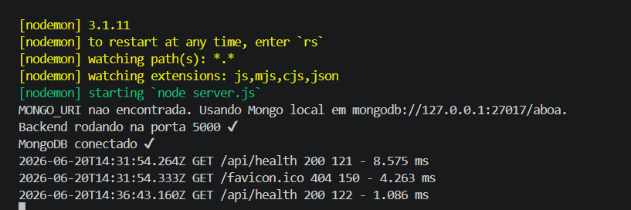
Fonte: Elaborado pelos autores.
b) Integração e Entrega Contínua
• Controle de versão utilizando GitHub;
• Deploy automatizado na Vercel;
• Backend hospedado no Render;
• Gerenciamento de variáveis de ambiente;
• Pipeline de publicação contínua.
c) Estatística Aplicada
Utilização de algoritmo de relevância baseado em pesos, conforme descrito a seguir: Nome (50 pontos); Categoria (40 pontos); Tags (30 pontos); Descrição (20 pontos); e Similaridade Levenshtein (10 a 40 pontos). Os resultados são classificados pela pontuação final e proximidade geográfica.
d) Experiência do Usuário
• Interface responsiva;
• Navegação intuitiva;
• Feedback visual;
• Mapa interativo;
• Design acessível.
e) Desenvolvimento de Dispositivos Móveis I
Na disciplina de Desenvolvimento de Dispositivos Móveis I foi desenvolvida uma versão básica com o frontend do aplicativo ABOA utilizando o Android Studio, com o objetivo de implementar API RESTful utilizada pela versão web.
• Interface nativa desenvolvida em Android Studio;
• Consumo da API RESTful do backend Node.js/Express;
• Autenticação de usuários via JWT;
• Layout adaptado para dispositivos móveis.

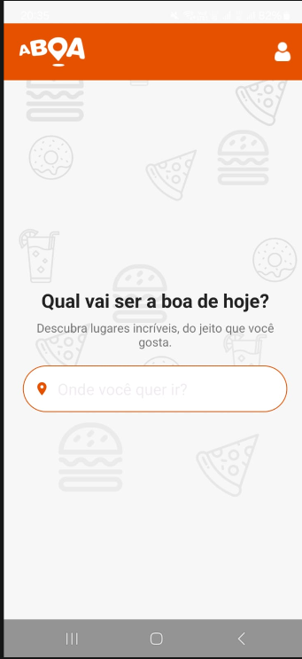

Fonte: Elaborado pelos autores.
1.3 Novas Funcionalidades
Durante o desenvolvimento do Projeto Integrador IV foram implementadas novas funcionalidades que ampliaram significativamente os recursos da plataforma ABOA.
a) Feature 1 – Geolocalização do Usuário
Foi implementado um sistema de geolocalização utilizando a API de localização do navegador, permitindo identificar a posição atual do usuário em tempo real. Essa funcionalidade é utilizada como base para a recomendação de estabelecimentos próximos, proporcionando uma experiência personalizada e contextualizada.
Benefícios:
• Identificação automática da localização do usuário;
• Maior precisão nas recomendações;
• Melhor experiência de navegação.
b) Feature 2 – Busca por Raio Geográfico
Foi desenvolvido um mecanismo de busca geoespacial utilizando MongoDB Atlas com índice 2dsphere. O usuário pode localizar estabelecimentos dentro de um raio configurável de distância (5 km, 10 km, 15 km ou 20 km).
Benefícios:
• Pesquisa baseada em proximidade;
• Resultados mais relevantes;
• Melhor desempenho na busca de estabelecimentos próximos.
Tecnologias utilizadas:
• MongoDB Atlas;
• Índices geoespaciais 2dsphere;
• React Leaflet.
c) Feature 3 – Geração de Rotas
Foi implementado um sistema de geração de rotas que calcula o trajeto entre a localização atual do usuário e o estabelecimento selecionado. O recurso apresenta distância estimada, tempo de deslocamento e possibilidade de abertura da rota diretamente no software
Benefícios:
• Facilidade de navegação;
• Informações de deslocamento em tempo real;
• Integração com serviços de mapas.
Tecnologias utilizadas:
• OpenStreetMap;
• OSRM API;
• React Leaflet.
2 ARQUITETURA DO SISTEMA
A arquitetura do sistema ABOA é baseada no modelo Full-Stack, estruturada em três camadas principais: Frontend (React), Backend (Node.js/Express) e Banco de Dados (MongoDB Atlas). A comunicação entre as camadas é realizada por meio de uma API RESTful, com integração a serviços externos como OpenStreetMap, Nominatim e OSRM.
O fluxo de comunicação segue o padrão:
• Frontend React → API REST Node.js/Express → MongoDB Atlas → Serviços Externos.
Serviços externos integrados:
• OpenStreetMap – fornecimento de mapas;
• Nominatim – geocodificação de endereços;
• OSRM – cálculo de rotas.
3 FUNCIONALIDADES DO SISTEMA
O sistema ABOA reúne as seguintes funcionalidades principais: cadastro e autenticação de usuários, login seguro, busca por estabelecimentos, geolocalização do usuário, exibição de cardápios, geração de rotas e gerenciamento de estabelecimentos pelo administrador.
4 TECNOLOGIAS UTILIZADAS
O desenvolvimento do projeto empregou um conjunto de tecnologias modernas e amplamente adotadas pela indústria de software, conforme descrito a seguir.
• React – biblioteca JavaScript para construção de interfaces;
• Vite – ferramenta de build para frontend;
• Node.js – ambiente de execução JavaScript no servidor;
• Express – framework web para Node.js;
• MongoDB Atlas – banco de dados NoSQL em nuvem;
• JWT (JSON Web Token) – mecanismo de autenticação;
• GitHub – controle de versão e colaboração;
• Vercel – plataforma de deploy do frontend;
• Render – hospedagem do backend.
5 MANUAL DO SISTEMA
5.1 Tela Inicial
A tela inicial apresenta ao usuário as opções de navegação da plataforma, incluindo acesso à busca de estabelecimentos, login e cadastro. O layout é responsivo e adaptado para diferentes dispositivos.
[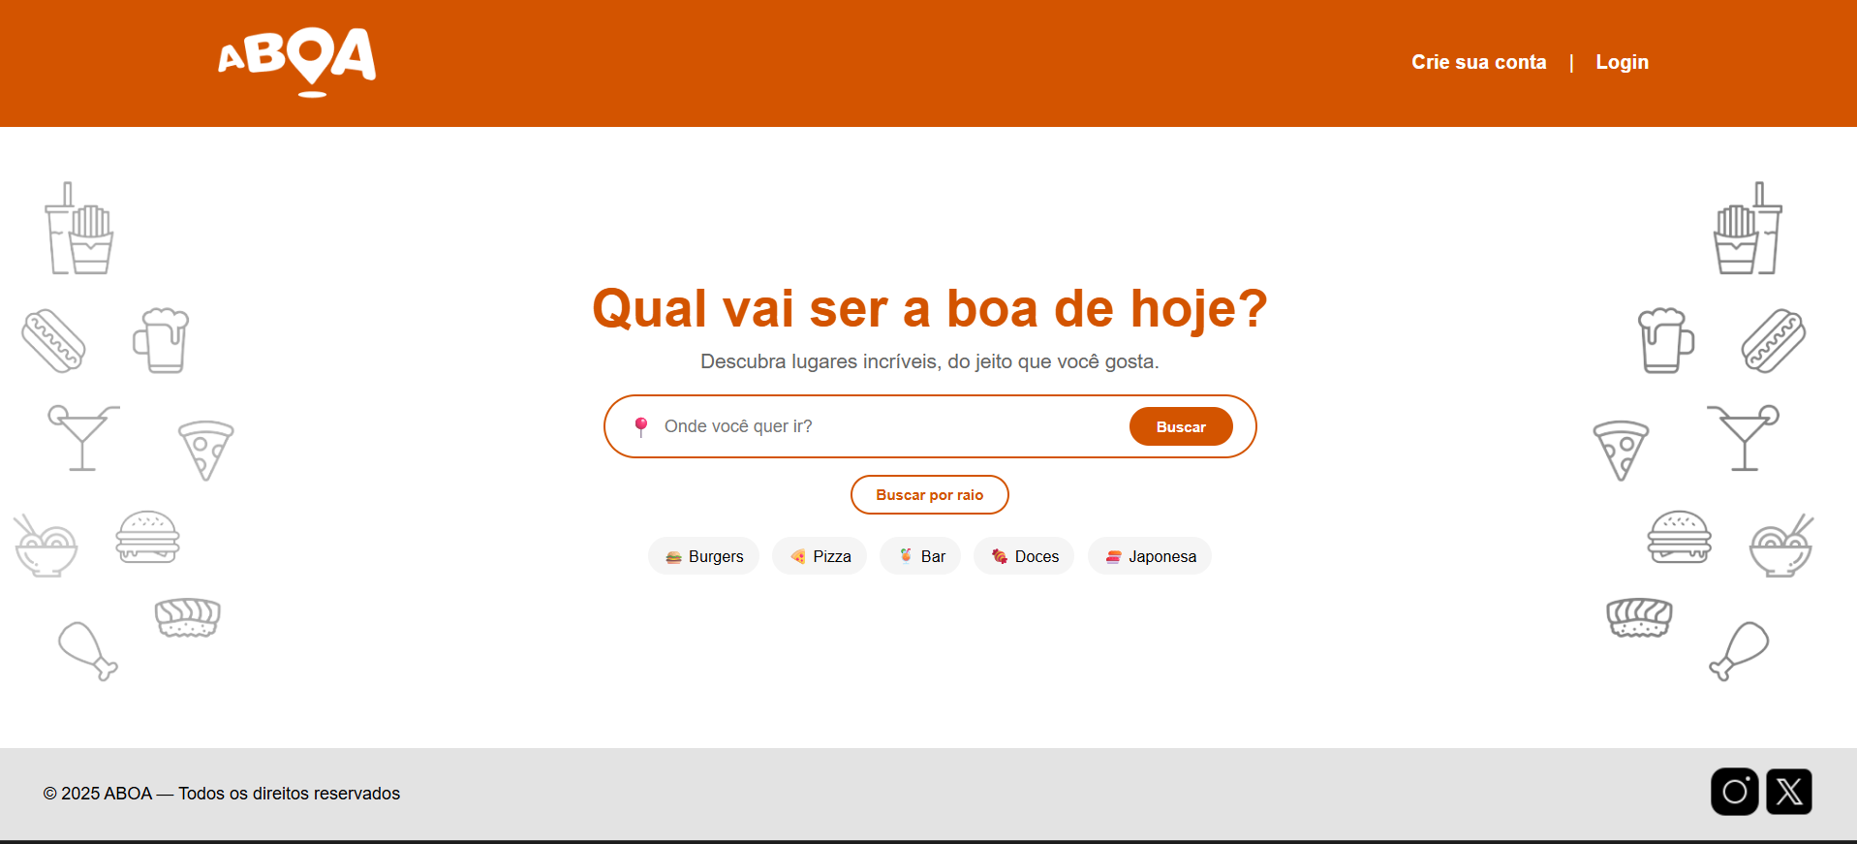Fonte: Elaborado pelos autores.
5.2 Tela de Login
A tela de login permite ao usuário autenticar-se na plataforma mediante e-mail e senha. A autenticação é realizada via JWT, garantindo segurança e controle de sessão.
Fonte: Elaborado pelos autores.
5.3 Tela de Cadastro
A tela de cadastro possibilita o registro de novos usuários na plataforma, solicitando informações básicas como nome, e-mail e senha.
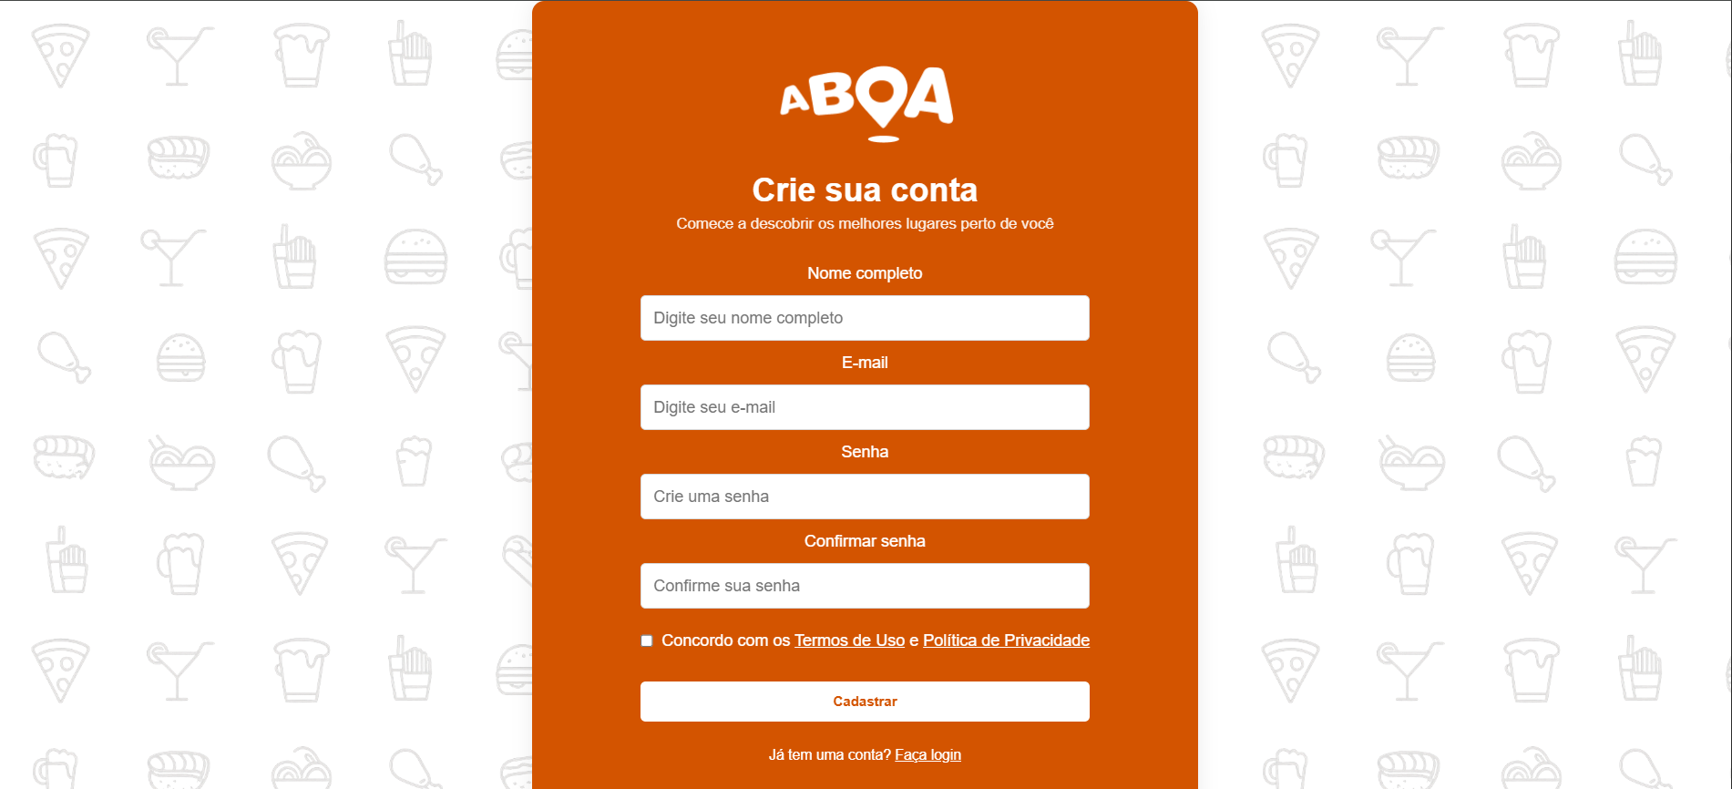Fonte: Elaborado pelos autores.
5.4 Tela de Conta
A tela de conta apresenta os dados do usuário autenticado, permitindo a visualização e edição de informações pessoais.
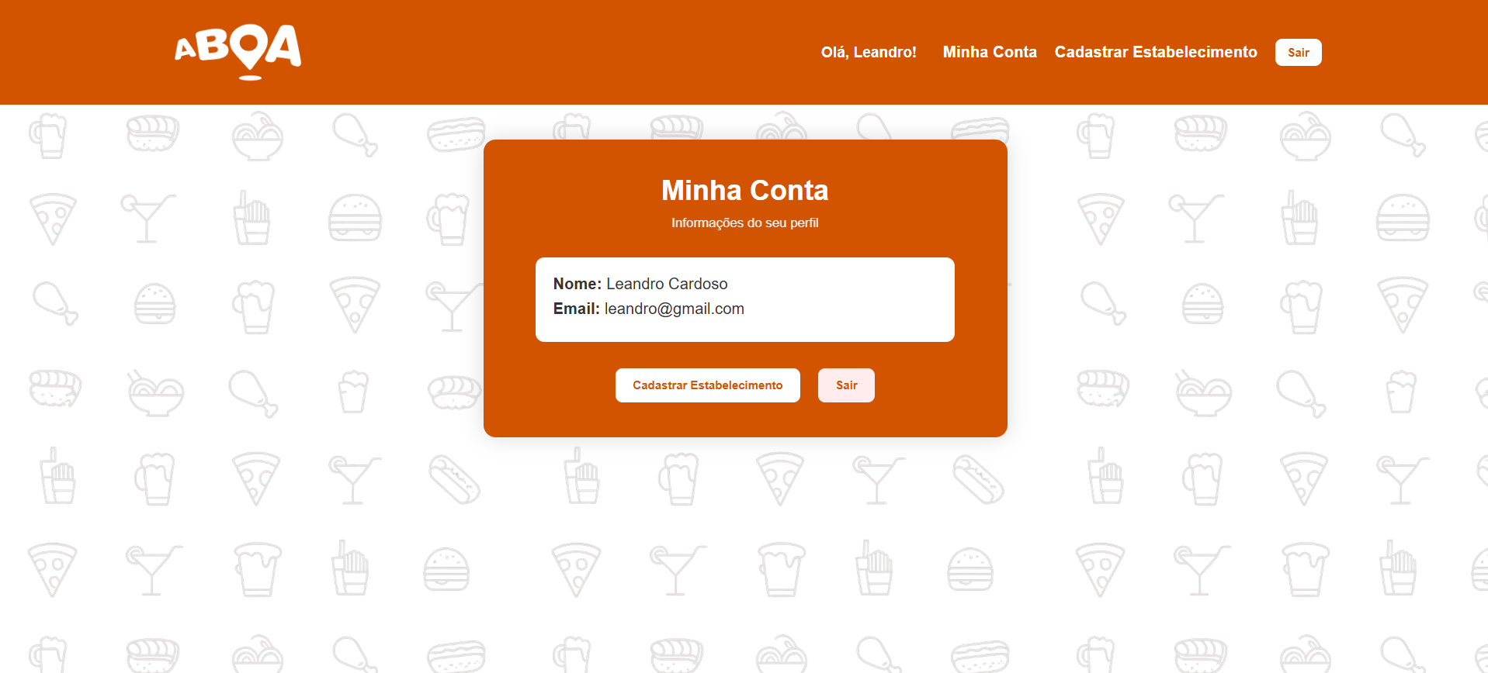Fonte: Elaborado pelos autores.
5.5 Tela de Cadastro de Estabelecimento
Esta tela permite ao usuário cadastrar um novo estabelecimento gastronômico na plataforma, informando nome, categoria, endereço, horário de funcionamento e imagens.
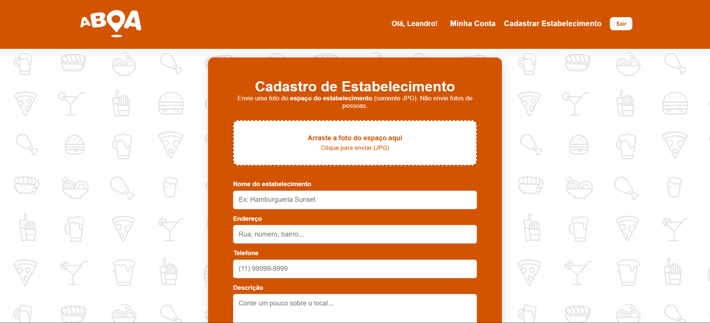Fonte: Elaborado pelos autores.
5.6 Tela de Busca
A tela de busca possibilita ao usuário pesquisar estabelecimentos por nome, categoria ou palavras-chave, com filtros de raio geográfico e exibição dos resultados em lista e mapa.
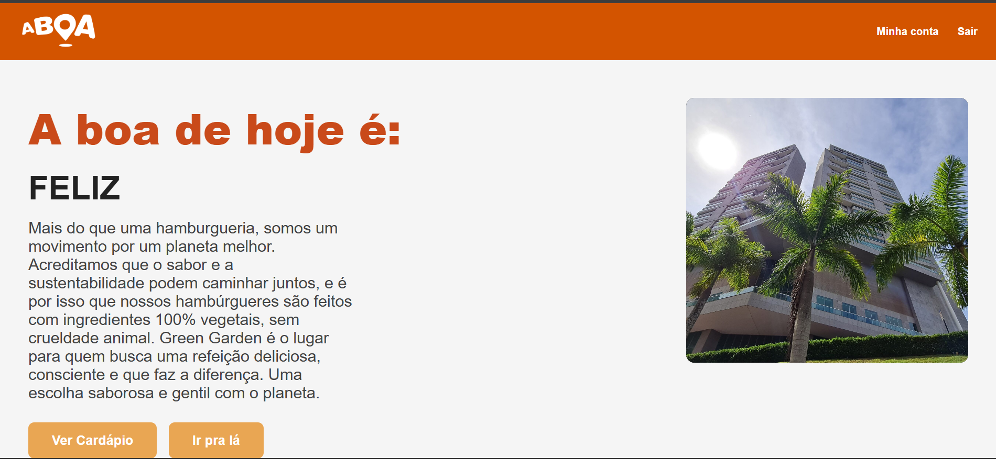Fonte: Elaborado pelos autores.
5.7 Tela de Cardápio
A tela de cardápio apresenta os itens disponíveis no estabelecimento selecionado, incluindo nome, descrição, preço e imagem de cada produto.
[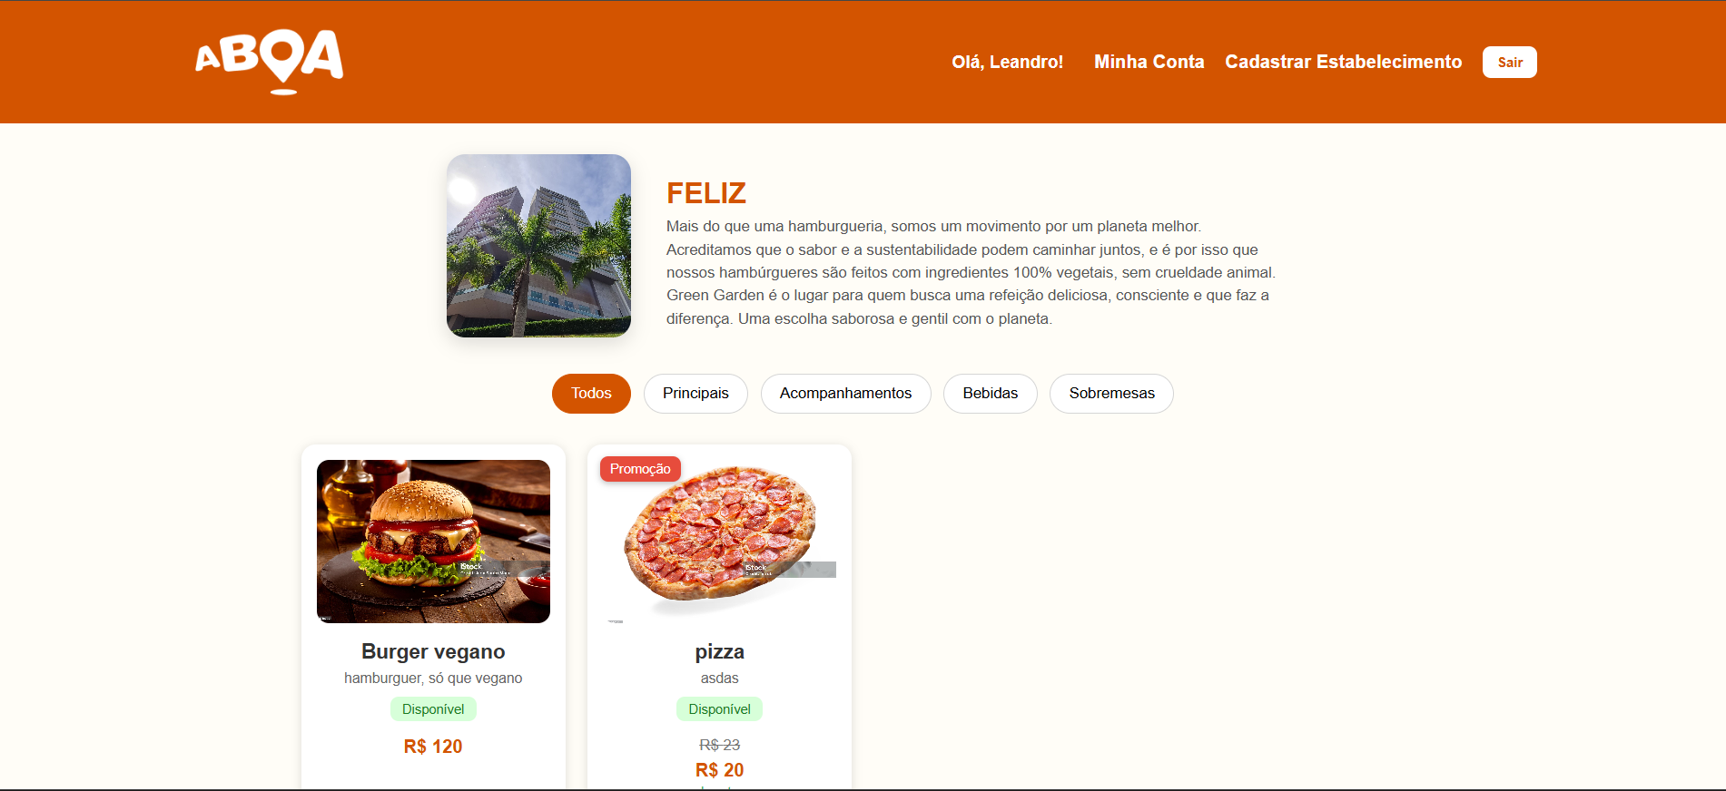
Fonte: Elaborado pelos autores.
5.8 Tela de Rotas
A tela de rota apresenta percurso entre o estabelecimento selecionado e o usuário, também mostra passo a passo de como chegar no estabelecimento com dados e voz.

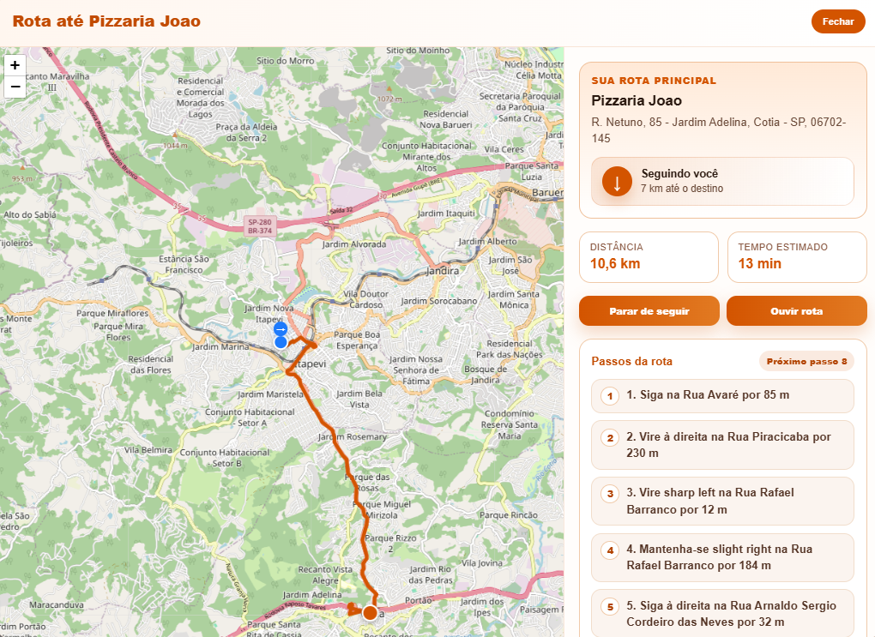
Fonte: Elaborado pelos autores.
5.9 Tela de Raio Geográfico
A tela de raio apresenta um filtro de 5, 10, 15 ou 20 km (quilômetros) dos estabelecimentos mais próximos da localização do usuário.

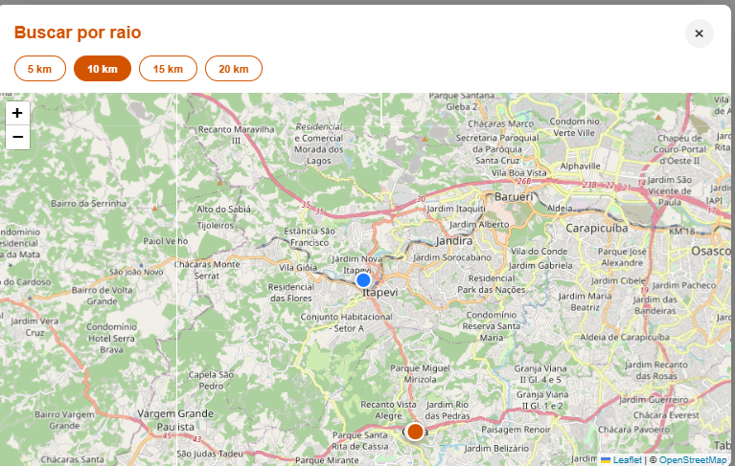
Fonte: Elaborado pelos autores.
6 CONCLUSÃO
O projeto ABOA atingiu os objetivos propostos ao desenvolver uma plataforma web moderna para recomendação de estabelecimentos gastronômicos utilizando geolocalização, busca inteligente.
O sistema permitiu a aplicação prática dos conhecimentos adquiridos nas disciplinas do semestre, consolidando conceitos de desenvolvimento Full-Stack, integração contínua, experiência do usuário e estatística aplicada.
Como trabalhos futuros, pretende-se implementar inteligência artificial para recomendações avançadas, sistema de avaliações e arquitetura baseada em microsserviços.
REFERÊNCIAS
EXPRESS. Documentação Oficial. Disponível em: <https://expressjs.com>. Acesso em: jun. 2026.
MONGODB. Atlas Documentation. Disponível em: <https://mongodb.com/docs/atlas>. Acesso em: mar. 2026.
MORGAN. HTTP request logger middleware for node.js. Disponível em: <https://www.npmjs.com/package/morgan>. Acesso em: jun. 2026.
NODE.JS. Documentação Oficial. Disponível em: <https://nodejs.org>. Acesso em: jun. 2026.
OPENSTREETMAP. Disponível em: <https://www.openstreetmap.org>. Acesso em: abr. 2026.
REACT. Documentação Oficial. Disponível em: <https://react.dev>. Acesso em: jun. 2026.
REACT LEAFLET. Disponível em: <https://react-leaflet.js.org>. Acesso em: jun. 2026.
RENDER. Disponível em: <https://render.com>. Acesso em: jun. 2026.
VERCEL. Disponível em: <https://vercel.com>. Acesso em: jun. 2026.
NIELSEN, Jakob. Usability Engineering. San Francisco: Morgan Kaufmann, 1993.
MARTIN, Robert C. Código Limpo: Habilidades Práticas do Agile Software. Rio de Janeiro: Alta Books, 2019.

